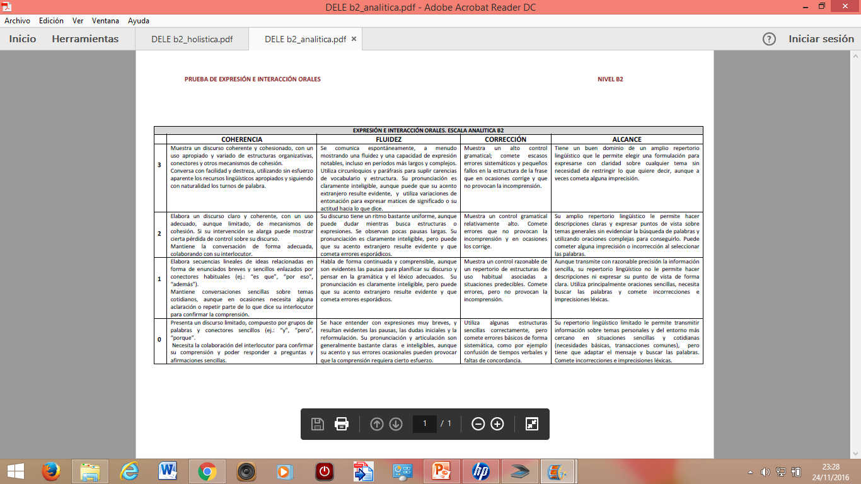

TABLA DE EVALUACIÓN ANALÍTICA  
(DELE-B2, Instituto Cervantes 2010)